武蔵野台地をあるくゼミナール2005
レポートについて
2005.11.29

課題：武蔵野台地および周辺地域で、各人がひとり１ヶ所、地形や地質を見学できるポイントを設定し、その場所についてA4一枚のレポートで紹介せよ。

紹介する見学ポイントは、これまでにゼミの野外実習で見学し歩いた場所でもよいが、できれば独自に新しいポイントをつくってほしい。また、一ヶ所ではなく何ヶ所かの見学ポイントをつなぐルートでもよい。ただし、レポート作成はひとりで作業すること。同じポイントを取り上げた学生が複数いた場合、その全員にポイントを変えて再提出してもらう。

〆切：２００６年１月８日１７：００
提出先：１号館６０４のドア封筒、またはメールで送付。
形式：基本的に２段組、フォントやレイアウトは指定しない。必ず地形図の部分コピーを入れて場所を明示する。必要に応じ説明図や写真もつける。

１月のゼミナール（２回）は、レポートの場所について、各自で発表してもらう。最終的には武蔵野台地の観察ガイドとしてまとめ印刷したい。

連絡先
萩谷 宏： 070-6115-9888
授業のページ：http://www.chemie.org/geo/

１２月４日の立川断層見学について

集合：9:30 南武線矢川駅集合
徒歩で矢川緑地観察、西国立駅へ。立川、拝島経由、11:30 西武拝島線玉川上水駅。玉川上水を歩き、日産自動車村山工場跡を経由し、武蔵砂川駅へ。拝島経由、14:06 八高線箱根ヶ崎駅。徒歩で狭山丘陵先端、狭山ヶ池、箱根ヶ崎付近の見学。16:00箱根ヶ崎駅で解散予定。

注意：長距離を歩くので歩き慣れた靴を。雨天時決行（昼まで）。
参考書：「地下水の世界」榧根 勇著、NHKブックス。

見学ポイント：等々力渓谷 （作成例）

位置：東京都世田谷区等々力
交通：東急大井町線等々力駅下車徒歩２分
現地調査：2005.10.10
地形の特徴：武蔵野面を削る谷沢川の谷
地質の特徴：武蔵野台地の断面が見える

本学からもっとも近い見学ポイントであり、武蔵野台地の断面を観察できる場所として有名である。等々力の地名は、段丘礫層から流れ落ちる湧水の滝の音が轟くことに由来する。付近には多数の古墳があり、古代から人々の生活の場として発展してきたことが伺える。
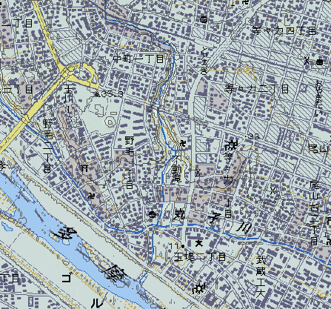
等々力渓谷位置図：1:25000東京西南部より

１）ゴルフ橋下
等々力駅から駅前の南北の道路を横断し、ゴルフ橋の横で階段を下りる。谷沢川をはさんだ正面に上総層群の固いシルト質砂岩が観察できて、その上の砂礫層に樹木が根を広げているのがわかる。この上総層群は宿河原堰のあたりに露出する地層とほぼ同じものであり、武蔵野台地の基盤をつくっている地層である。
２）環状８号の橋の手前北側
歩道に沿って歩くと、東側斜面に礫層が観察できる。川の右岸に歩道が移るあたりは砂礫層からの湧水がしみ出している。
３）公園と横穴式石室
川の左岸の狭い平地から斜面に、公園と遺跡がある。ここから環状８号に登れる。
４）等々力不動尊付近
行者の滝は砂礫層からの湧水による。露頭上部にはローム層が観察できるが、その中に4.9万年前のオレンジ色の東京軽石層が15cm程の厚みではさまっているのがわかる。露頭下部は12万年前の海成層である東京層で不透水層。

不動尊の露頭模式図

トピック：谷沢川と九品仏川の河川争奪
多摩川から谷頭浸食で切れ込んだ谷のひとつが、武蔵野台地上を東に流れる九品仏川に到達し、その河川水を奪って、南の多摩川方向にバイパスしてしまった結果、水量が増加し傾斜も大きくなって浸食力が増し、深く細い谷を削り等々力渓谷が生まれた。
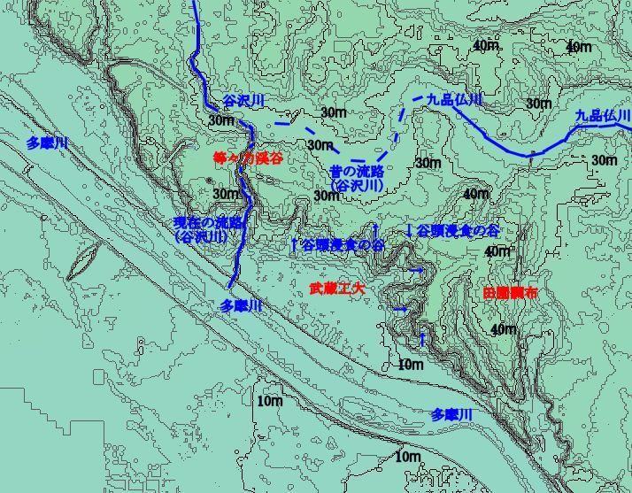

------
見学の際の注意：
１：等々力駅前の道路は交通量が多いので横断時には注意すること。
２：等々力渓谷は道が狭く、行き交う人も多いので、通行の邪魔にならないよう注意する
３：雨上がりには斜面がぬかるむ。飛び石の上やコンクリートの橋板が滑る場合があるので注意。
４：公衆便所あり。
５：等々力不動尊境内は社務所の指示や観光客に配慮のこと。

